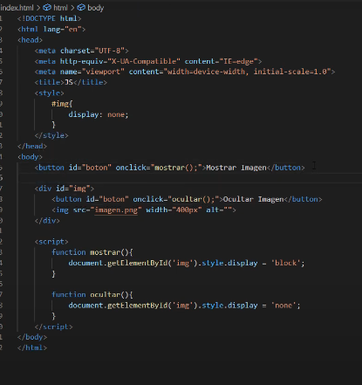

Crear elementos dinámicamente

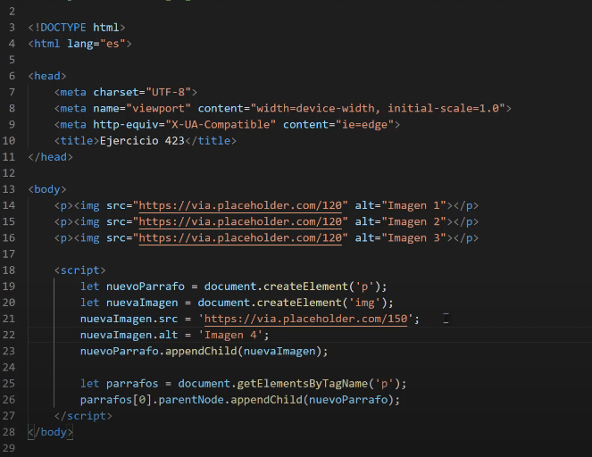

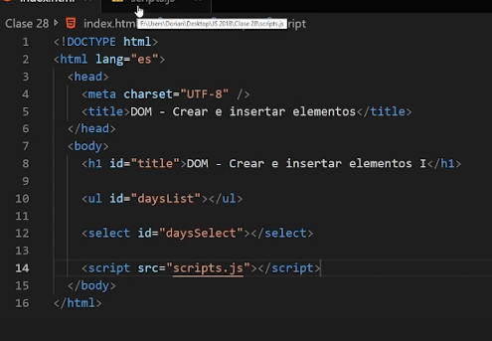

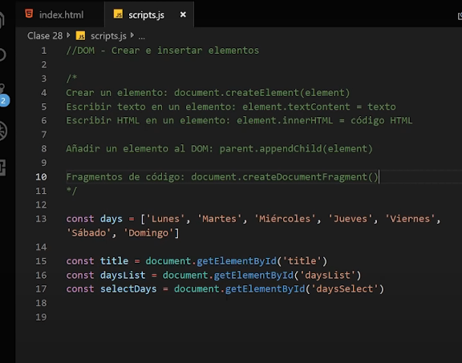

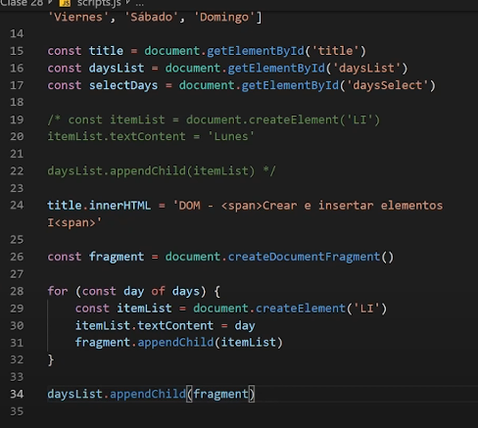

<https://www.youtube.com/watch?v=XydYN4ZQL9s>

function propiedadNavegador() {

    let contenedor = "  ";

    let vectorNavigator = [];

    const PropiedadNavigator = document.getElementById('Propiedadnavigator');

    const contenedorPadre = document.getElementById('dRNavigator');

    vectorNavigator[0] = 'Valores de las propiedades del objeto navigator:';

    vectorNavigator[1] = 'appName :' + navigator.appName;

    vectorNavigator[2] = 'appVersion :' + navigator.appVersion;

    vectorNavigator[3] = 'cookieEnabled :' + navigator.cookieEnabled;

    vectorNavigator[4] = 'Con navigator.plugins obtenemos los plugins y con navigator.plugins.legnth su cantidad ; ' + navigator.plugins.length;

    vectorNavigator[5] = '    Los plugins en uso de su computadora son: ';

    let arrayPluguins = [];

    arrayPluguins = navigator.plugins;

    const fragment0 = document.createDocumentFragment();

    const fragment = document.createDocumentFragment();

    for (let index = 0; index < vectorNavigator.length; index++) {

        const respuestaPropiedad = document.createElement('input');

        respuestaPropiedad.value = vectorNavigator[index];

        respuestaPropiedad.className = 'mostrarNavigator';

        fragment0.appendChild(respuestaPropiedad);

    }

    for (let index = 0; index < arrayPluguins.length; index++) {

        const nuevoInput = document.createElement('input');

        nuevoInput.value = " => => " + arrayPluguins[index].name;

        nuevoInput.className = 'mostrarNavigator';

        fragment.appendChild(nuevoInput);

    }

    contenedorPadre.appendChild(fragment0);

    contenedorPadre.appendChild(fragment);

}

+

Mostrar clase /ocultar menu

 document.getElementById('MostrarDate').style.display = 'block';

    document.getElementById('menuInicio').style.display = 'none';

Botón volver menú

 <div class="btnVolver">

            <button type="button" class="volverAMenu" onclick="volverAMenu()">VOLVER AL MENU</button>

        </div>

screen

screen

Propiedad history del objeto window

## Propiedad history del objeto window

